**КӨРКЕМ ӘДЕБИЕТТЕГІ ӘЛЕУМЕТТІК-БИОЛОГИЯЛЫҚ МӘСЕЛЕЛЕР: АДАМНЫҢ ТАБИҒАТПЕН ӨЗАРА ӘРЕКЕТТЕСУІ ТУРАЛЫ ШЫҒАРМАЛАР АРҚЫЛЫ ТАЛҚЫЛАУ**

Кабидолданова Жайдары Елжановна

Ғылыми жетекші: Жанасова Куралай Еркеновна

Астана Халықаралық Университеті

**Аңдатпа.** Мақалада қазақ авторларының шығармалары арқылы биология сабақтарында биологиялық және гуманитарлық білімдердің интеграциясы қарастырылады. Әдеби мәтіндердің мысалдарында әлеуметтік-биологиялық проблемалар талданады: табиғи ортаның адамға әсері, даланың экологиялық деградациясы, Арал апаты, түрлердің жойылуы және биоэтика. Оқушылардың экологиялық санасын, жауапкершілігін және табиғатқа моральдық көзқарасын қалыптастыруға бағытталған әдістемелік әдістер ұсынылады. Пәнаралық тәсіл заманауи сын-қатерлерді терең түсінуге және оқушылардың азаматтық ұстанымын дамытуға ықпал етеді.

*Кілт сөздер:* әлеуметтік-биологиялық проблемалар, әдеби шығарма, биология, экология, экологиялық тәрбие, пәнаралық тәсіл, Арал апаты

**Кіріспе**

Заманауи білім жан-жақты дамыған тұлғаны қалыптастыру үшін ғылыми және гуманитарлық пәндерді біріктіруді талап етеді. Биология жаратылыстану ғылымы ретінде тірі жүйелер мен экологиялық процестердің құрылымын ашады, бірақ Жаһандық экологиялық сын-қатерлер туралы білу әдебиет ұсынатын моральдық және мәдени түсініктерсіз мүмкін емес. Табиғат адам өмірінің ажырамас бөлігі болып табылатын қазақ көркем әдебиеті әлеуметтік-биологиялық мәселелерді талқылауға бірегей мүмкіндіктер береді.

**Негізгі бөлім**

Биология мен әдебиеттің өзара байланысы қазақ авторларының шығармалары арқылы әлеуметтік-биологиялық мәселелерді талқылауға кең мүмкіндіктер ашады.

Бірінші маңызды тақырып-Мұхтар Әуезовтің «Абай жолы» романында айқын көрсетілген тірі және рухани орта ретіндегі табиғат бейнесі. Мұнда табиғат тек фон ғана емес, жеке тұлғаны қалыптастырудың белсенді қатысушысы – кішкентай Абай даланың экологиялық жағдайы мен адамның адамгершілік қасиеттері арасындағы байланысты байқай отырып, қоршаған әлемді түсінуге және сезінуге үйренеді. Бұл жұмыстың биологиялық аспектісі қоршаған ортаның онтогенезге, экожүйенің тұрақтылығына және өмірдің дәстүрлі экологиялық модельдеріне әсерін қамтиды. Оқушылармен талқылау адамның табиғаттан бөлінуі биологиялық тепе-теңдікті иеліктен шығаруға және жоюға қалай әкелетінін түсінуге көмектеседі, бұл бүгінгі күнге дейін, әсіресе урбанизация жағдайында [1].

Екінші маңызды тақырып-табиғи ландшафттардың, атап айтқанда даланың деградациясы, бұл туралы Герольд Бельгер өзінің эсселері мен күнделіктерінде айтады. Автор адам әрекетінен туындаған экологиялық мәселелерді жазады: жерді жырту, ластану және шөлейттену. Мұндағы биологиялық компонент экожүйелер мен биологиялық тепе – теңдіктің бұзылуымен байланысты, бұл әлеуметтік салдарға әкеледі-көші-қон, жұмыссыздық және өмір сапасының нашарлауы. Мұндай мәтіндерді биология сабақтарына қосу әдебиет арқылы адамның табиғи орта үшін жауапкершілігі мен оны қалпына келтіру туралы түсінік қалыптастыруға мүмкіндік береді [2].

Үшінші мәселе-Роллан Сейсенбаев пен Мұхтар Шахановтың шығармашылығы арқылы қаралған Арал экологиялық апаты. Олардың шығармаларында су объектілерінің жойылуынан, топырақтың улануынан және халықтың денсаулығының нашарлауынан туындаған табиғат пен халықтың трагедиясы көрсетілген. Биологиялық тақырыптарға генетикалық мутациялар мен аурулар жатады, олардың салдары болашақ ұрпаққа әсер етеді. Талқылаулар табиғи циклдарға ойланбастан араласудың қаншалықты қауіпті екенін және экологиялық тепе-теңдікті сақтау неге маңызды екенін түсінуге мүмкіндік береді [3]. Пікірталастар студенттерге адамның алдында тұрған моральдық дилеммалар туралы ойлауға көмектеседі: мәдениетті қорғау немесе жою, сақтау немесе оны экологияның қазіргі түсінігі тұрғысынан қайта қарау [4].

Бұл тақырыптарды сабақтарда тиімді енгізу үшін әртүрлі әдістемелік әдістер ұсынылады: биологиялық мәселелерді, пікірталастар мен пікірталастарды, экологиялық тақырыптар бойынша жобалық жұмыстарды, нақты және әдеби жағдайларды кейс-талқылауды, сондай-ақ жеке ойлауды ынталандыратын эссе жазуды бөліп көрсете отырып, көркем мәтіндерді оқу және талдау [5].

Кесте 1. Қазақ жазушыларының шығармалары арқылы әлеуметтік- табиғи мәселелерді биологиялық талқылау

|  |  |  |  |  |  |
| --- | --- | --- | --- | --- | --- |
| **№** | **Шығарма (авторы)** | **Биологиялық тақырыптар мен ұғымдар** | **Талқылау мәселесі** | **Биологиялық сұрақтар** | **Жұмыс әдістемесі** |
| 1 | «Абай жолы» (М. Әуезов) | Онтогенез. Табиғи ортаның организм дамуына әсері. Табиғи бейімделу. | Табиғатпен байланыстың жоғалуы, стрестің көбеюі, қазіргі балалардың бейімделу қабілетінің төмендеуі. | Табиғат баланың психоэмоциялық дамуына қалай ықпал етеді? Бұл үдерісті «биоэкологиялық мәдениет» ұғымымен байланыстырып қарастыруға бола ма? | Эпизодтарды талдау  «Организм дамуы» бөлімдерімен байланыс  Эссе: «Табиғат — тәрбие факторы ретінде» |
| 2 | Очерктер (Г. Бельгер) | Топырақ экожүйесі ретінде. Биогеоценоз. Шөлейттену. | Табиғи ресурстардың сарқылуы , азық-түлік тізбегінің бұзылуы | Топырақ қабаты бұзылғанда не болады? Қалай топырақ «өледі» ? | Фрагменттерді талдау,  ғылыми фактілермен салыстыру  Жоба: «Дала биологиясы: деградация себептері» |
| 3 | Арал трагедиясы (М. Шаханов, Р. Сейсенбаев) | Гидросфера. Экотоксикология. Мутациялар, аурулар, биологиялық алуантүрлілік | Су ластануы, генетикалық және эпидемиологиялық салдарлар | Су ластануы мен мутациялардың арасында қандай байланыс бар? Қандай аурулар токсиндермен байланыста пайда болады? | «Экология» және «Генетика» тақырыптарымен интеграция  Аймақтық статистиканы талдау  Пікірталас: «Теңіз экожүйесін қалпына келтіруге бола ма?» |
| 4 | Қазіргі заман әңгімелері (А. Әлімжанов, О. Сүлейменов) | Химиялық ластану. Денсаулық. Онкология. Биомониторинг. | Ауа, су, топырақтың ластануы, созылмалы аурулардың өсуі | Химиялық заттар организмде қалай жиналады? | «Денсаулық пен өмір сүру ортасы» тақырыбы  Нақты деректерді талдау.)  Жоба: «Таза орта — ген қорының қорғаны» |

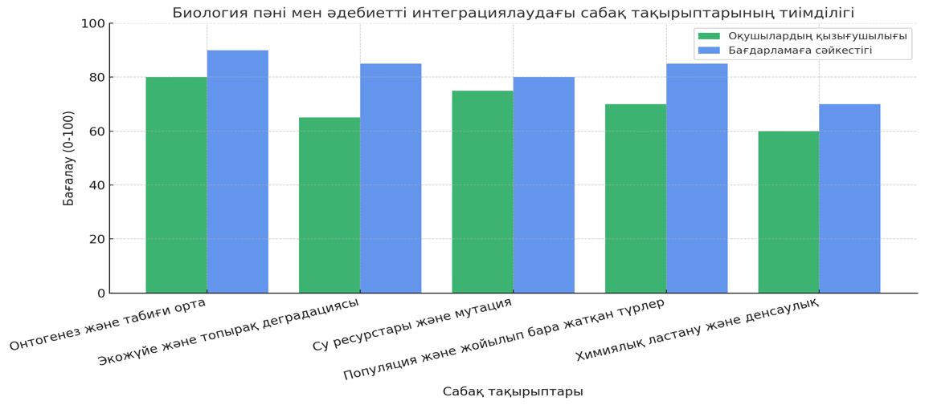

Сурет 1. Көркем әдебиеттегі әлеуметтік-биологиялық мәселелерді кіріктіре оқыту тиіміділігі [6]

Осылайша, биология мен әдебиетті қазақ авторларының шығармалары арқылы интеграциялау оқушылардың жан-жақты экологиялық ойлауын, жауапкершілік сезімін және табиғатқа қатысты этикалық ұстанымын қалыптастыруға ықпал етеді. Бұл әсіресе әлеуметтік-биологиялық проблемалар тек ғылыми түсінуді ғана емес, сонымен бірге терең гуманитарлық ойлауды қажет ететін қазіргі әлемде өте маңызды.

**Қорытынды**

Қазақ авторларының шығармалары арқылы биологиялық және гуманитарлық білімді интеграциялау оқушылардың бойында терең экологиялық сана мен азаматтық жауапкершілікті қалыптастыру үшін кең мүмкіндіктер ашады. Табиғаттың жеке тұлғаға әсері, экологиялық деградация, апаттардың салдары және биоэтикалық мәселелер сияқты әлеуметтік-биологиялық мәселелерді талқылау студенттерге ғылыми фактілер мен адамгершілік құндылықтар арасындағы байланысты көруге көмектеседі. Пәнаралық тәсіл табиғат туралы білімді дамытуға ғана емес, сонымен бірге оны құрметтеуге де ықпал етеді, бұл әсіресе қазіргі экологиялық сын-қатерлер жағдайында өзекті. Осылайша, биологияны оқытуда көркем әдебиетті қолдану біртұтас дүниетаным мен қоршаған ортаға жауапкершілікпен қарауды қалыптастырудың тиімді құралы болып табылады.

**Пайдаланылған әдебиеттер тізімі**

1. Әбдірахманова Г.К. Қазақ көркем әдебиетіндегі әлеуметтік-биологиялық мәселелер // Абай атындағы ҚазҰПУ Хабаршысы. Биология және экология сериясы. — 2021. — №3 (67). — Б. 45–50.

2. Есімбеков А.Р. Экологиялық апаттар әдеби тұрғыда: М. Шаханов прозасына талдау // «Әдебиет және қоғам» ғылыми журналы. — 2019. — №4. — Б. 87–93.

3. Тұрғынова З.М. Герольд Бельгер күнделіктеріндегі дала мен экологиялық сана // Гуманитарлық ғылымдардың өзекті мәселелері. — 2020. — №2 (12). — Б. 102–106.

4. Садыкова Л.Т. С. Мұқанов пен Т. Ахтанов әңгімелеріндегі биоэтикалық сарындар // Л.Н. Гумилев атындағы ЕҰУ Хабаршысы. Филология сериясы. — 2022. — №1. — Б. 64–70.

5. Оспанова А.Н. Мектеп биологиясы мен әдебиет пәнін кіріктіріп оқыту тәжірибесі // Қазіргі заманғы білім беру. — 2021. — №5 (89). — Б. 33–39.

6. Қалиева М.Ж. Табиғат пен адам қатынасы және тұлғаның қалыптасуы («Абай жолы» романы негізінде) // ҚазҰУ Хабаршысы. Педагогика ғылымдары сериясы. — 2020. — №4 (80). — Б. 118–123.